
Základní škola, Klášterec nad Ohří,
Krátká 676, okres Chomutov

Název školy: ZŠ Klášterec nad Ohří, Krátká 676
Autor: Mgr. Hnilička Jiří
Název materiálu: VY_32_INOVACE_19_17_Deník Anny Frankové
Číslo projektu: CZ.1.07/1.4.00/21.1115

Anotace: Pracovní list je zaměřen na porozumění textu, vyhledávání informací a reprodukci textu.

Všechny pracovní listy slouží žákům k procvičování čtení s porozuměním. Pracovní listy lze použít dvěma způsoby. První je tištěná podoba rozdaná žákům, kdy žáci samostatně vyřeší úlohy a poté je společně zkontrolují. Druhá možnost je společná práce na interaktivní tabuli.
Čas vymezený na práci s pracovním listem je 10 – 20 minut i s kontrolou. Některé pracovní listy nebo jejich části lze použít například jako test.

Deník Anne Frankové
Annelies Marie Franková (12. června 1929--březen 1945) v roce 1933 s rodiči uprchla z Německa do Amsterodamu, kde se rodina od roku 1942 skrývala v půdním bytě. Dospívající Anne psala od 12. června 1942 do 4. srpna 1944 deník. Po prozrazení skrýše byla rodina odvezena do koncentračních táborů v Německu, přežil jen otec. Anne zahynula v Bergen-Belsenu. Po válce otec deník vydal, byl přeložen do mnoha jazyků a zdramatizován.

Sobota 20. června 1942
Pro lidi, jako jsem já, je to zvláštní pocit psát deník. Nejen proto, že jsem si ho ještě nikdy nepsala, ale taky si myslím, že se později nikdo, ani já, ani nikdo jiný, nebude zajímat o výlevy třináctileté školačky. Ale na tom vlastně nezáleží, mám chuť psát a hlavně chci být úplně otevřená a upřímná.
Papír je trpělivější než lidé. Tohle mě napadlo, když jsem jednoho lehce melancholického dne unuděně seděla s hlavou v dlaních u stolu a z ochablosti jsem nevěděla, jestli mám jít ven nebo raději zůstat doma, a tak jsem nakonec zůstala a dumala dál. To je pravda, papír je trpělivý. A poněvadž nemám v úmyslu dát tenhle sešit v pevných deskách s okázalým jménem "Deník" někdy někomu číst, leda že bych někdy v životě našla skutečného přítele nebo přítelkyni, nemusí na tom nikomu záležet.
Teď jsem došla k tomu, proč jsem si začala psát deník: nemám žádnou přítelkyni.
Aby to bylo srozumitelnější, musím přidat vysvětlení, protože nikdo by asi nepochopil, že třináctiletá holka je na světě úplně sama. A taky to není pravda. Mám hodné rodiče a šestnáctiletou sestru, mám dohromady nejmíň třicet známých nebo takových, kterým se říká přítelkyně. Mám hromadu ctitelů, kteří dělají, co mi na očích vidí, a snaží se dokonce i ve třídě zachytit střípkem zrcátka můj obraz. Mám příbuzné a dobrý domov. Ne, nechybí mi navenek vůbec nic, až na pravou přítelkyni. Se svými známými se jen bavím a žertuji, mohu s nimi mluvit jenom o všedních věcech a nikdy s nimi důvěrněji nesblížím. A v tom je ta potíž. Snad si za tenhle nedostatek důvěry mohu i sama, v každém případě je to bohužel fakt a nedá se to změnit. Proto tenhle deník.
Abych tu představu vytoužené přítelkyně ve své fantazii ještě posílila, nebudu jen tak obyčejně zapisovat události do deníku jako všichni ostatní, ale chci, aby tenhle deník byl přímo mou přítelkyní, a ta přítelkyně se jmenuje Kitty.
Moje historie! (Blbost, něco takového se nezapomíná.)
Protože by nikdo nerozuměl tomu, co vyprávím Kitty, kdybych vpadla rovnou doprostřed událostí, musím v krátkosti popsat svůj životní příběh, i když to dělám nerada.
Můj otec, největší drahoušek mezi otci, s jakým jsem se kdy setkala, se oženil teprve v šestatřiceti letech s mou matkou, které bylo tehdy pětadvacet. Má sestra Margot se narodila roku 1926 ve Frankfurtu nad Mohanem v Německu. 12. června 1929 jsem přišla na svět já. Až do svých čtyř let jsem bydlela ve Frankfurtu. Protože jsme Židé, odešel můj otec roku 1933 do Holandska. Stal se ředitelem nizozemské společnosti na výrobu marmelády Opekta. Moje matka Edith Franková-Holländerová odjela v září taky do Holandska a Margot a já jsme zůstaly v Cáchách, kde bydlela naše babička. Margot odjela do Holandska v prosinci a já v únoru, kdy mě posadili na stůl jako dárek k Margotiným narozeninám.
Brzy jsem začala chodit do mateřské školky při škole Montessori. Tam jsem byla do šesti let, pak jsem přešla do první třídy. V šesté třídě jsem se dostala k paní Kuperusové, ředitelce. Koncem školního roku jsme se srdceryvně a s pláčem rozloučily, protože jsme v září 1941 přešly s Margot do židovského lycea, ona do čtvrté třídy, já do první.
Náš život neprobíhal poklidně, protože zbylá rodina v Německu nezůstala ušetřena Hitlerových židovských zákonů. Po pogromech v roce 1938 utekli oba moji strýčkové, matčini bratři, do Ameriky a moje babička se přestěhovala k nám. Bylo jí tehdy třiasedmdesát.
Od května 1940 to s dobrými časy začalo jít z kopce: nejdřív válka, potom kapitulace a vpád Němců, a pro nás Židy začala bída. Jeden židovský zákon stíhal druhý a naše svoboda byla strašně okleštěna. Židé musejí nosit židovskou hvězdu; Židé musejí odevzdat jízdní kola; Židé nesmějí jezdit tramvají; Židé nesmějí jezdit autem, ani soukromým; Židé smějí nakupovat jen od 15 do 17 hodin; Židé smějí jen k židovskému holiči; Židé nesmějí od 20 hodin večer do 6 hodin ráno na ulici; Židé nesmějí do divadel a do kin a nesmějí se zdržovat ani na jiných místech určených k zábavě; Židé nesmějí na plovárny a stejně tak na tenisová, hokejová a jiná sportovní hřiště; Židé nesmějí veslovat; Židé nesmějí na veřejnosti sportovat; Židé nesmějí po osmé hodině večer sedět na vlastní zahradě, ani u známých; Židé nesmějí navštěvovat křesťany; Židé musejí chodit na židovské školy a podobně a podobně. Tak probíhal náš život a my nesměli tohle a nesměli tamto.
- Proč si Anna začala psát deník?

- V jakém státě a ve kterém městě se společně s rodinou skrývala?

- Kolik měla Anna sourozenců?

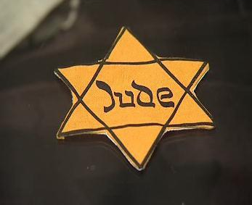
- Jak dlouho se rodina skrývala?

- Víš, co je na obrázku a k čemu to sloužilo?

- Víš, co je to koncentrační tábor? Znáš nějaký?

- Proč se zákazy týkaly právě Židů?

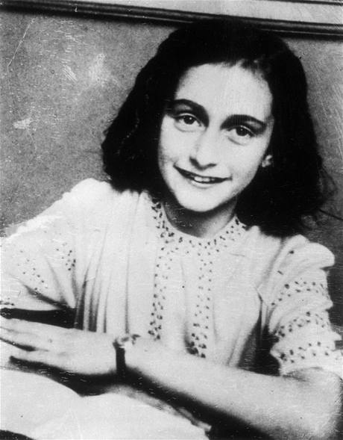

- Dokážeš zjistit, kolik Židů zahynulo v průběhu druhé světové války?

- Víš, co je to holocaust?

Odpovědi:
- Chyběla jí přítelkyně.
- Holandsko, Amsterodam.
- Jednu sestru.
- Více než dva roky.
- Davidova (židovská) hvězda, označení Židů, které museli nosit.
- Koncentrační tábor je místo sloužící k hromadné internaci nebo věznění lidí, kteří sem jsou umísťováni i bez řádného soudu nebo jiného právního důvodu.
- K tomu není racionální důvod.
- 6 milionů.
- Plánované a systematické vyvražďování Židů.

Použitá literatura a odkazy:
- Není-li uvedeno jinak je materiál dílem autorky podle učebních osnov odpovídajících ŠVP vyučovaných podle učebnice:

LEDERBUCHOVÁ L., BERÁNKOVÁ E., Čítanka pro 6. Ročník, 1. vyd.,Plzeň, Fraus 2003.
Frank, Anne, . Deník Anny Frankové. Z hol. orig. přel. Miroslav Drápal. 1. vyd., v této verzi. Praha : Lidové noviny, 1992. 232 s., fotogr. ISBN 80-7106-048-8.
http://i.lidovky.cz/09/062/lngal/JK2bb2e1_Anne_Frank.jpg
http://img2.ct24.cz/cache/616x347/article/2/199/19843.jpg

Citováno dne 28.5.2012
DUM uložen na- http://dumy.cz/materialy/prehled

